XF30A型多功能校准仪

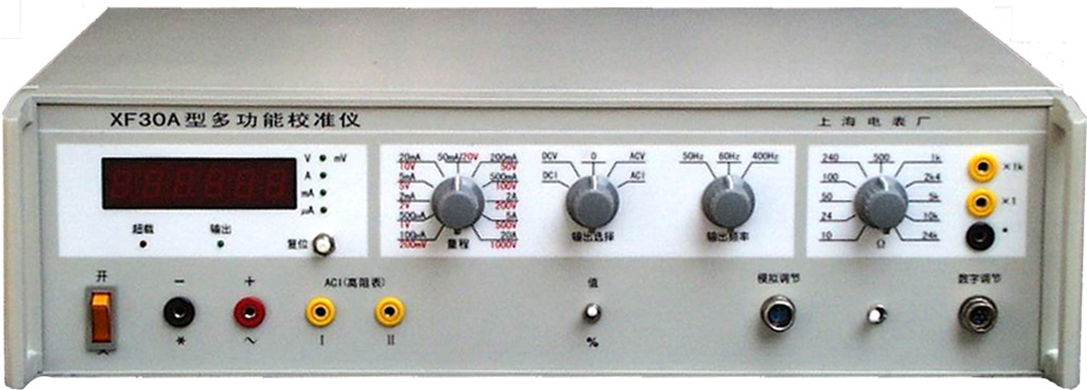

使

用

说

明

书

上海三响电力仪表有限公司
(上海电表厂)

1.用途、特点：
XF30A型多功能校准仪适用于检定、校验各种0.2级以下电流、电压表。亦可作为高稳定度测试电源使用，配合高等级标准表，校对0.2级以上电流、电压表。本校准仪具有模拟调节(电位器)和数字调节(键盘)两种幅值调节方式。
2.主要功能：
2.1 5¹/₂位LED数字显示输出量,可按实际值或百分比两种方式显示。
2.2 交、直流电流输出范围为：0～100uA～500uA～2mA～5mA～20mA～50mA～200mA～500mA～2A～5A～20A。
2.3 交直流电压输出范围为：0～200mV～1V～2V～5V～10V～20V～50V～100V～200V～500V～1000V。
2.4 供选择的交流频率为三种：50Hz、60Hz、400Hz。
2.5 输出超载能自动保护，手动复位。
2.6 每档电压、电流可以过载10%。
2.7 钳形表测量：配用本厂标准线圈，可测量AC 0～750A（部分表可测量到1000A以上）；DC 0～1000A 误差±0.3%。
3.工作原理框图：

4. 技术性能：
4.1 稳定性: DC ＜满量程的0.01%/ 2分钟
AC ＜满量程的0.03%/ 2分钟
输出电压、电流的范围及准确度(23℃±5℃ ，输出值大于10%量程)
4.2 交流失真度：＜0.5%
4.3 直流纹波系数：＜0.1%（额定输出时）
4.4 输出频率及准确度: 50Hz 60Hz 400Hz ＜1%
4.5 电源功耗：交流电源电压220V±10%，频率50Hz±1Hz；功耗＜180VA
4.6 工作环境：工作环境的温度5℃～35℃，相对湿度不大于80%。
4.7 工作时间：连续
4.8 外形尺寸：150×480×480mm³
4.9 重量：约18kg

5. 使用方法：
5.1 仪器应置于通风良好，无日光直射、干燥、清洁的场所。本电源的供电电压为220±10%，频率为50Hz±1Hz。电源插座上地线应良好接地。
5.2 面板右下方有模拟/数字外控开关，向左为旋钮（电位器）调节盒控制，向右为数字调节盒控制。使用模拟控制时，先将电位器逆时针旋到底。
5.3 接通电源开关，预热5分钟(长期不用或湿度较大时，预热时间应长一些)， 然后根据被检仪表的性能和量程，选择相应的开关位置，通过键盘或者电位器调节输出电压或电流的大小。（DCV、DCI分别为直流电压、直流电流，ACV、ACI分别为交流电压、交流电流）
5.4 当出现“超载”灯亮，若使用旋纽（电位器）调节，请将输出调节旋钮逆时针旋到底。然后，按复位键复位，按复位键无效时，说明仪器出现故障或使用失当，待查明原因后方可继续使用。
当显示出现E－－－－时，表示超过本量程的120%，请将输出调节旋钮逆时针旋转。
5.5 按键调节，四只为上升键,四只为下降键,分别按满量程的10%、1%、0.1%、0.01%设置调节量。
上升键具有下述功能：每按一次， 输出上升相应键的调节量，点按 n次，则上升n倍相应键的调节量，按住不放，输出将连续上升，松开按键后，显示稳定在相应键调节量的整数倍。按键前，如显示不是待按键调节量的整数倍，则第一次按键后，先调节到最近的整数倍。当显示值< 100%满量程时，如按住10%按键不放，输出最多只能调节到100%满量程，待松开按键后，方可继续调节到110%满量程。1000V档设定最大只能调节到105%满量程。
下降键的功能和上升键相似，只是调节方向相反。如按住10%下降键2～3秒钟，输出将自动缓缓回零，请按此键让输出回零，复位键回零无效。
5.6 每一次测量完毕，应按住10%下降键2～3秒钟，（如采用电位器调节则逆时针旋转到底）等输出回零，再作下一次测量。
5.7 电压输出时，注意不要短路；电流输出时，注意不要开路。
5.8 电阻“输出”提供20种不同标准电阻，供校对万用表电阻档中心值使用。测试数据不能存储或传输。
6. 注意事项：
6.1 当仪器有输出时，尽量避免转换各种开关，以免损坏仪器或被检仪表。
（尤其是在有较高电压输出的情况下）
6.2 本仪器最大输出电压达1000V，操作时应注意人身安全。
6.3 电流输出连接导线的电流密度应小于3A/mm²。
6.4 电压输出在低量程档（200mV），连接导线截面积应大于6mm²。电压输出在高量程档（200V以上），连接导线应有良好的绝缘,并注意人身安全。
6.5 关机前请切断所有输出线。
7. 维修与调整：
7.1 仪器正常状态检查：在仪器复位后，直流各档显示应为000，交流电压档或交流电流档（在短路时），允许有数字显示（和实际输出量相等）。
7.2 维修：如发生故障，请及时与制造厂联系。在保用期内制造厂将免费修复或更换。

机内部件示意图
8. 成套性：
a. XF30A型多功能校准仪 1 台
b. 输出连接线 1 套
c. 220V电源输入线 1 根
d. 2A保险丝 2 只
e. 使用说明书 1 份
f. 产品证明书（或合格证） 1 份
g. 铝合金箱 选购件
h. 标准线圈 选购件

9.面板功能说明

- 输出： ●从黑插孔和红插孔可以输出交、直流电压和交、直流电流。
（通过输出选择开关转换）
从黑插孔和黄插孔可以输出较高电压的交流电流。
从黑插孔和黄Ⅰ插孔可以输出12V、0～1A交流电流；
从黑插孔和黄Ⅱ插孔可以输出36V、0～0.1A交流电流，
专供高内阻交流电流表使用。（AC 5mA以下请从黑插孔和黄I插孔输出）
2、输出调节： 面板上有两个外控调节插座，可外接电位器（模拟）调节或键盘调节控制盒，由选择开关来控制调节方式
3、显示选择：“值/%”选择开关拨向“值”时，输出显示为实际电压、电流值。拨向“%” 时，则按该量程的百分比显示。
4、电阻输出：由22只标准电阻组成。
●从黑插孔和黄×1插孔输出10Ω～24kΩ11种电阻；
●从黑插孔和黄×1k插孔输出10kΩ～24MΩ11种电阻。
注：1.仪器有输出时不得转换量程和输出项目选择开关。
2.20A连续工作时间最好不要超过5分钟。

